Приложение 1. Расписание первого дня работы Школы погружения «Прорыв»

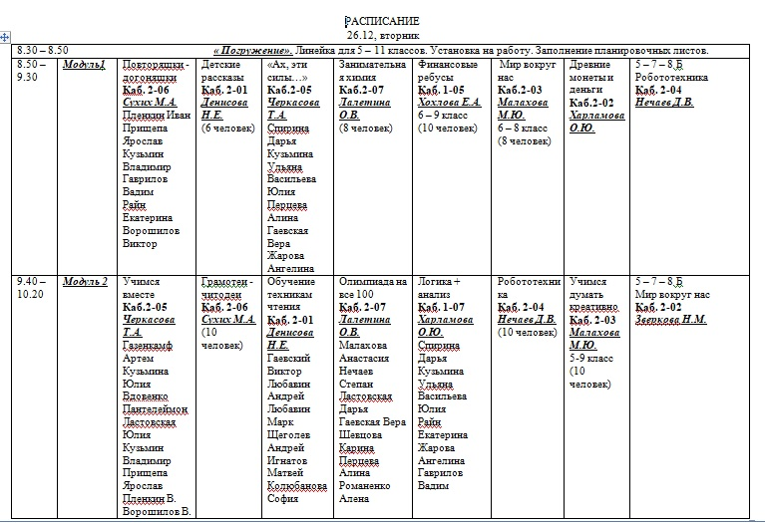

Приложение 2 . Шаблон Планировочного листа школы погружения «Прорыв»

